SERVICIUL MANAGEMENTUL RESURSELOR UMANE

Calea Plevnei nr. 147-149,
Sector 6 București
Tel: 0376 204 319
prim6@primarie6.ro

primarie6.ro

Datele cu caracter personal sunt prelucrate conform Regulamentului (UE) nr. 679/2016

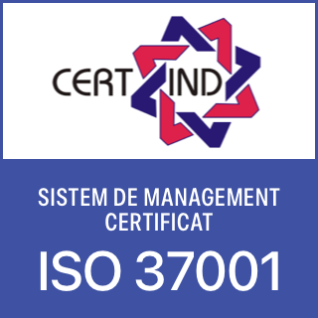

Sectorul 6 al Municipiului București deține un sistem de management al calității certificat, conform standardului ISO37001:2017, de către organsimul de certificare CERTIND.

REZULTATELE FINALE
la examenul de promovare în gradul profesional superior celui deținut, organizat în data de 26.09.2024

În conformitate cu prevederile art. VII alin.(26) și alin.(33) din O.U.G. nr.121/2023, comisia de concurs comunică următoarele rezultate ale concursului organizat în data de 29.04.2024 – proba scrisă, pentru ocuparea funcției publice de execuție vacante de inspector, clasa I, gradul superior la Serviciul Achiziții Publice, Direcția Generală Investiții Publice:
Nr.  crt. | Numărul de înregistrare | Rezultatul verificării eligibilităţii candidaţilor | Punctaj proba scrisă | Punctaj interviu | Punctaj final | Rezultatul concursului
1. | 64377/06.09.2024 | ADMIS | 85 puncte | 87 puncte | 172 puncte | ADMIS
2. | 64373/06.09.2024 | ADMIS | 85 puncte | 87 puncte | 172 puncte | ADMIS

- Punctajul final se calculează prin însumarea punctajelor obţinute la proba scrisă şi interviu, potrivit art. VII alin. (26) din O.U.G. nr.121/2023.

Afișat astăzi 30.09.2024, ora 15:00, la sediul Primăriei Sectorului 6 din Calea Plevnei nr.147-149 și pe site-ul Primăriei Sector 6: www.primarie6.ro, la secțiunea ,,Carieră”.

SECRETAR COMISIE,

